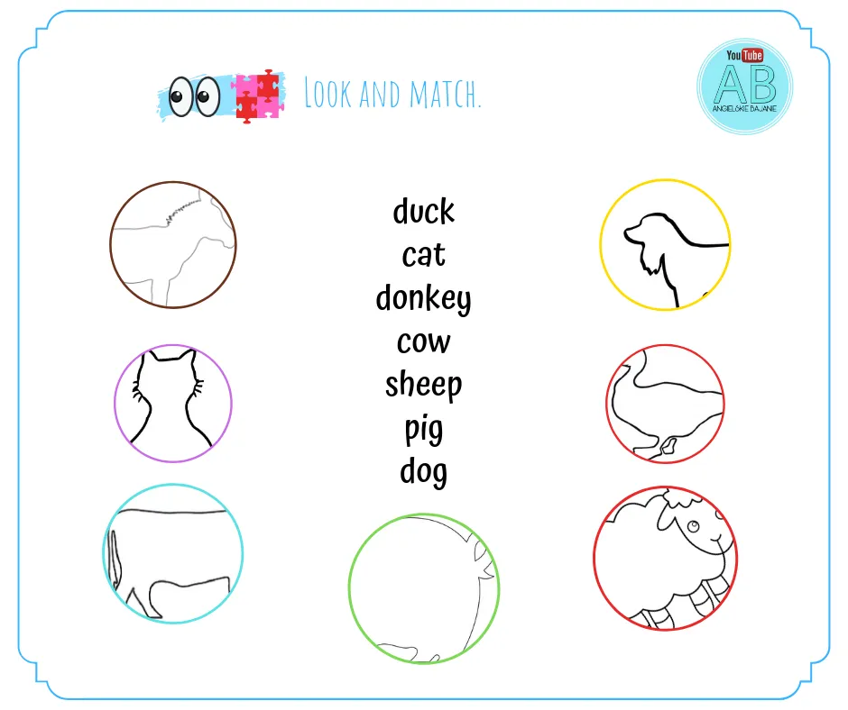
https://angielskiebajanie.pl/youtube-sluchanie-listening-games/

